密码登录页面

[账号密码登录接口文档](接口文档/账号密码登录接口文档.doc)

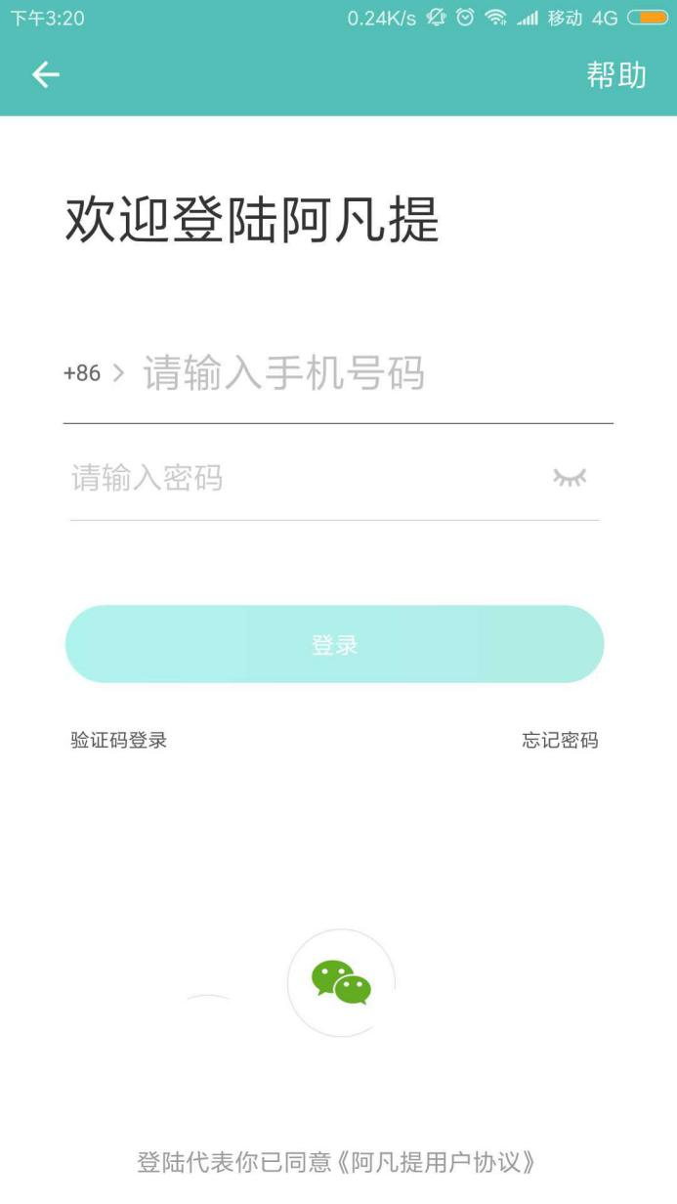

1. 输入手机号码和密码点击登录（要填写到手机号码和密码才允许点击确定按钮，标亮按钮）

登录成功：跳转到我的页面

登录失败：显示下图

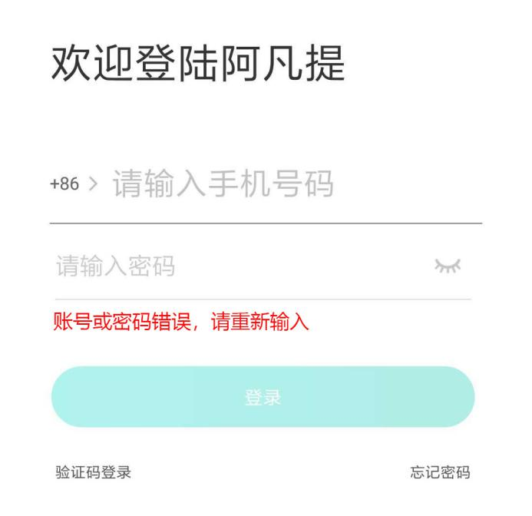

1. 点击验证码登录跳转回验证码登录页面
2. 点击忘记密码跳转到找回登录密码页